Федеральное государственное автономное образовательное

учреждение высшего образования

«Национальный исследовательский университет

Высшая школа экономики»

Московский институт электроники и математики им. А.Н.Тихонова НИУ ВШЭ

Департамент компьютерной инженерии

**Конструкторская документация по проведению измерений, разработке оснастки и моделированию ОУ**

Москва 2023

# Разработка моделей тестовых структур

Для разработки SPICE-моделей npn и pnp биполярных транзисторов необходимо провести измерения статических и динамических характеристик транзисторов каждого типа. Для этого этапа нужно собрать схемы.

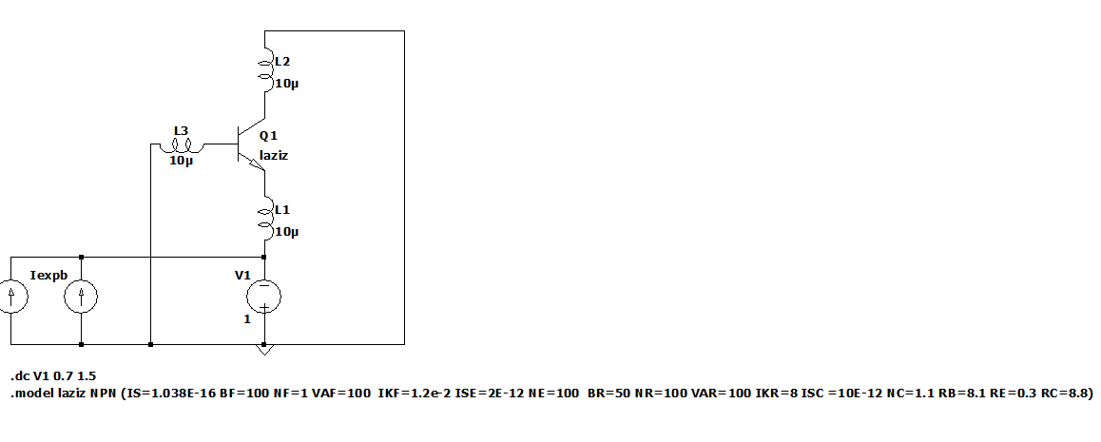

Рисунок 1 – Схема для получения статических характеристик NPN транзистора

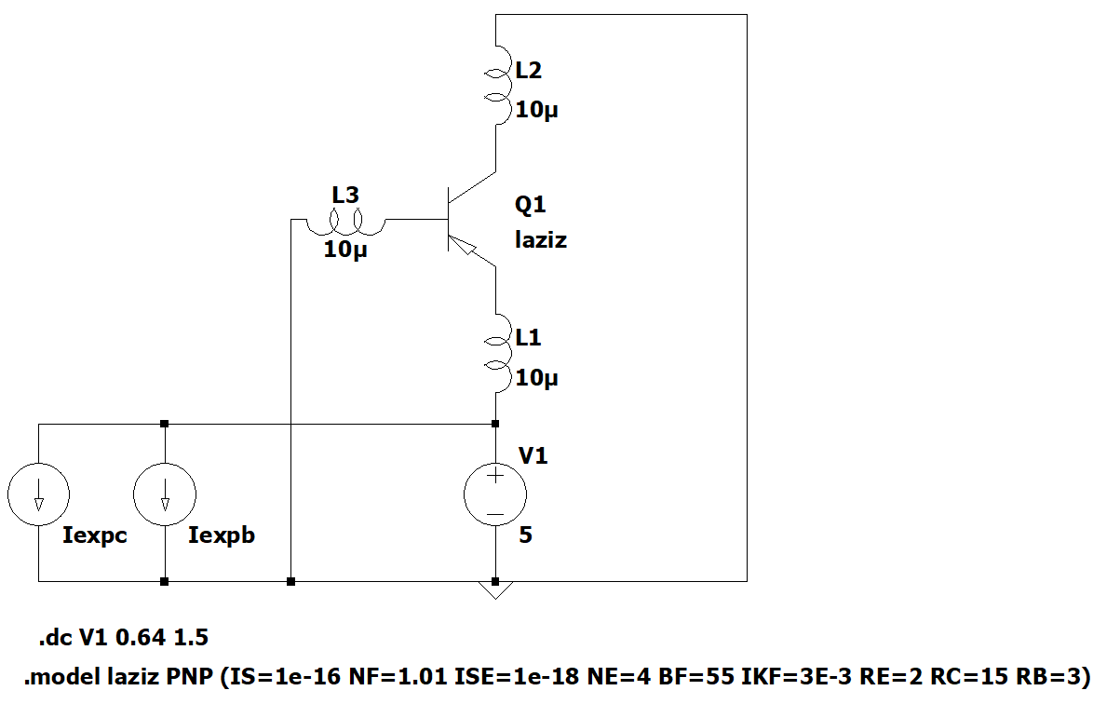

Рисунок 2 – Схема для получения статических характеристик PNP транзистора

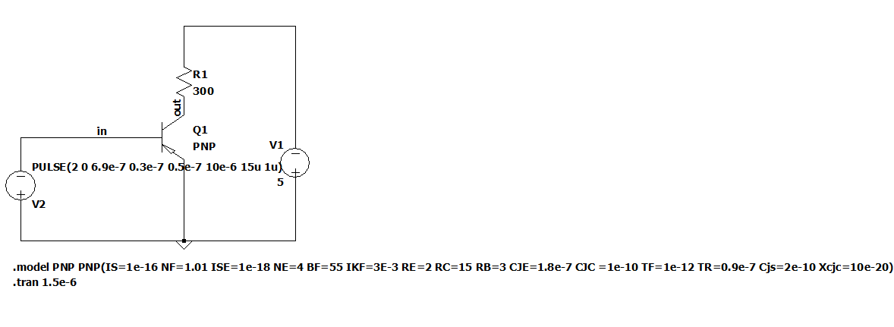

Рисунок 3 – Схема для получения динамических характеристик PNP транзистора

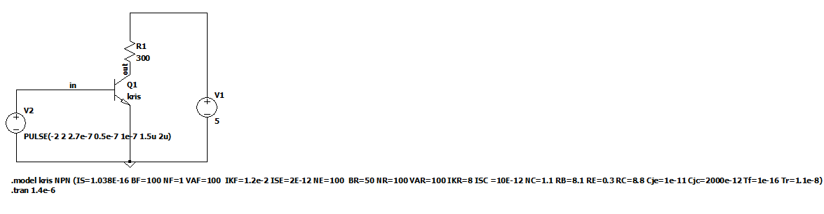

Рисунок 4 – Схема для получения динамических характеристик NPN транзистора

Измерения статических характеристик тестовых структур биполярных транзисторов следует проводить с помощью прецизионного мультиметра Keithley 2602 по четырехпроводной схеме, а для измерения динамических характеристик нужно использовать генератор АКИП-3417 и осциллограф АКИП-4134. В ходе процесса измерений могут быть найдены транзисторы, работающие некорректно.

Все результаты выводятся в Excel на одну таблицу, далее находятся средние значения для npn и pnp транзисторов. Пример вывода всех характеристик представлен на рис. 5.

При измерении динамических характеристик на осциллографе нужно смотреть время задержки выходного сигнала от входного сигнала, а также время нарастания переднего и заднего фронта.

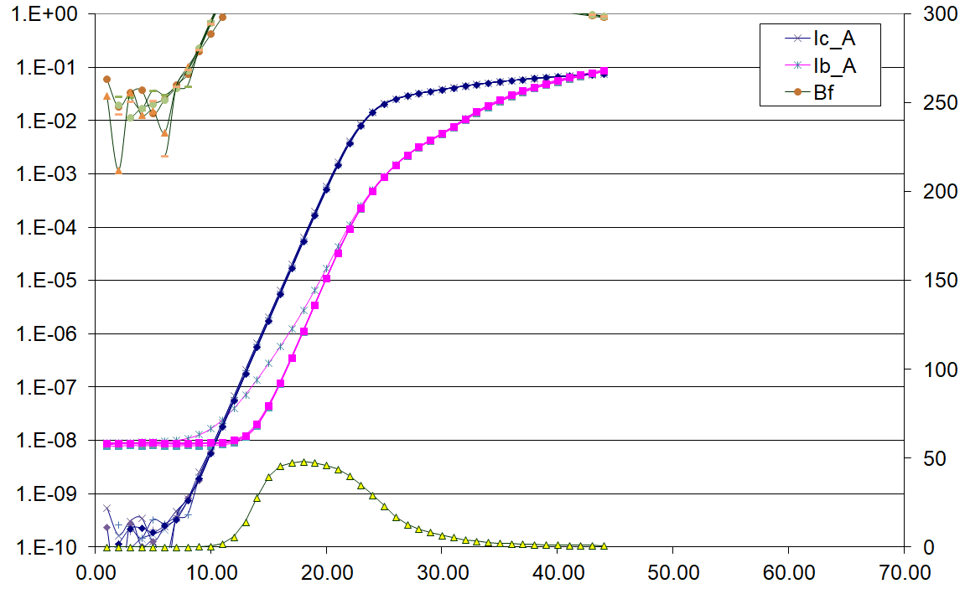

Рисунок 5 – Характеристика Гуммеля всех измеренных pnp транзисторов

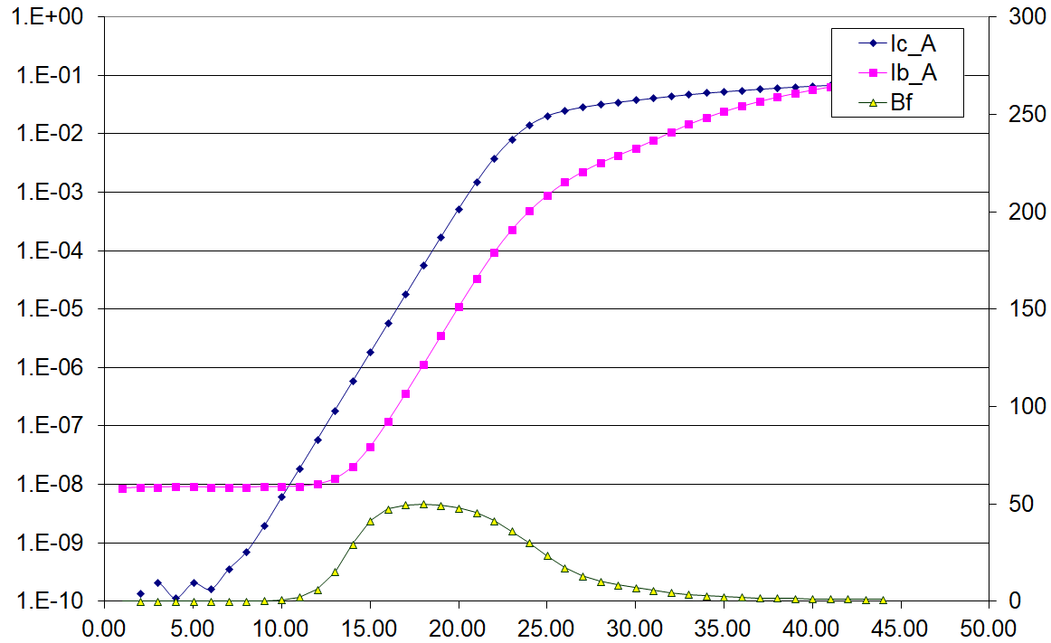

Рисунок 6 – Средняя характеристика Гуммеля pnp транзисторов

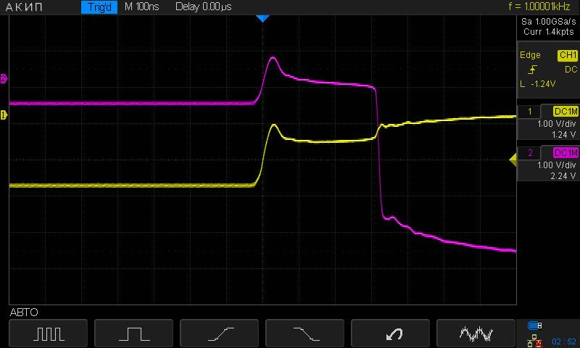

Рисунок 7 – Пример динамических характеристик транзистора

Далее можно переходить к этапу моделирования. Требуется создать схемы, представленные выше, и начинать сравнение характеристик смоделированных и полученных в результате измерений.

При моделировании важно учесть, что для подбора динамических характеристик нужно использовать характеристики, подобранные на этапе работы со статическими характеристиками. В случае, если возникают сложности с подбором динамических параметров, следует вернуться к статическим характеристикам, более внимательно подобрать параметры SPICE–модели Гуммеля–Пуна, а далее продолжать работу с динамическими характеристиками.

Пример параметров, полученных по статическим характеристикам:

.model project NPN (IS=1.038E-16 BF=100 NF=1 VAF=100 IKF=1.2e-2 ISE=2E-12 NE=100 BR=50 NR=100 VAR=100 IKR=8 ISC =10E-12 NC=1.1 RB=8.1 RE=0.3 RC=8.8)

Пример параметров, полученных по динамическим характеристикам:

CJE=1e-11 CJC=2000e-12 Tf=1e-16 Tr=1.1e-8

На этом этапе требуется менять параметры транзистора таким образом, чтобы получить максимальное совпадение характеристик. Когда параметры подобраны, модели транзисторов можно использовать для моделирования операционных усилителей.

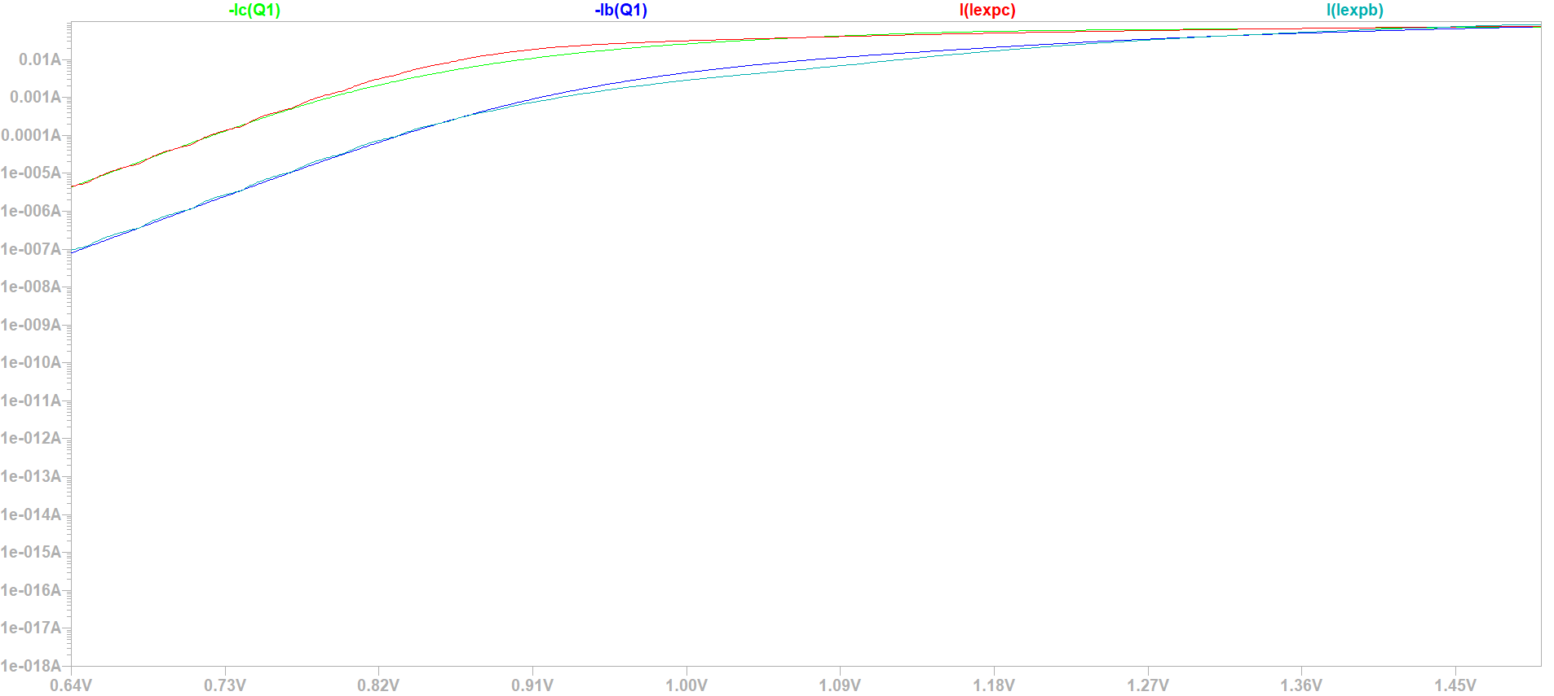

Рисунок 8 – Сравнение смоделированных и экспериментальных значений статических характеристик

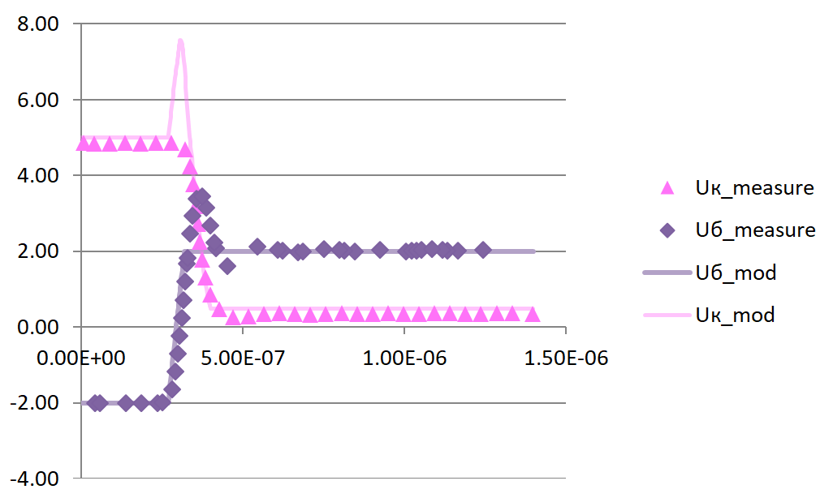

Рисунок 9 – Сравнение смоделированных и экспериментальных значений динамических характеристик

# Разработка оснастки

Помимо проведения измерений и создания моделей, необходимо разработать оснастку для проведения измерений и подавления паразитных возбуждений. Ниже приведена схема, созданная в среде Easyeda.

В схеме должны присутствовать резисторы переменного сопротивления RP1, RP2, RP3. Необходимо добавить дроссели индуктивностью 1 мГн и конденсаторы со значением емкости 0.1 мкФ. SMA–разъемы RF (8 штук) нужны для сверхвысокочастотных (СВЧ) измерений. Переключатели позволяют подключать нагрузку к определенному выводу микросхемы и, помимо этого, подключать фильтры, которые помогают исключить паразитные эффекты.

Для того чтобы иметь возможность полностью отключить конденсатор от цепи измерений было необходимо добавить два переключателя, в этом случае его обкладки не будут заряжаться и вносить изменения в результаты.

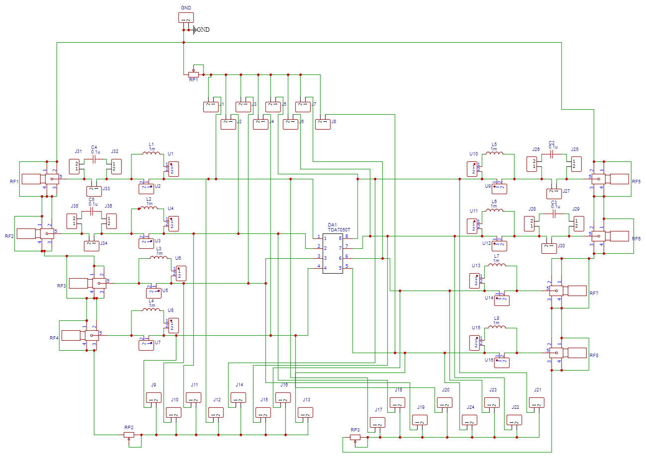

Рисунок 10 – Схема оснастки для проведения измерений и подавления паразитных возбуждений

В случае, если необходимо измерить статические характеристики, нужно подключить к цепи резисторы с помощью переключателей. Если же есть необходимость измерить динамические характеристики, то есть возможность подключить конденсаторы. Также есть возможность подключить катушки индуктивности, которые позволят избавиться от паразитных эффектов.

Плата является двусторонней, поэтому полигон земли находится на двух сторонах платы, а размеры уже напечатанной платы составляют 94х82 мм.

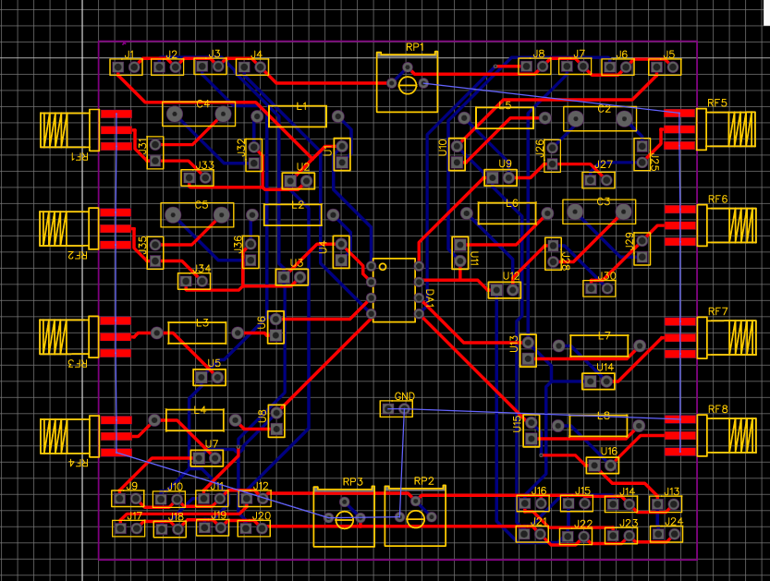

Рисунок 11 – Оснастка в виде платы для проведения измерений и подавления паразитных возбуждений

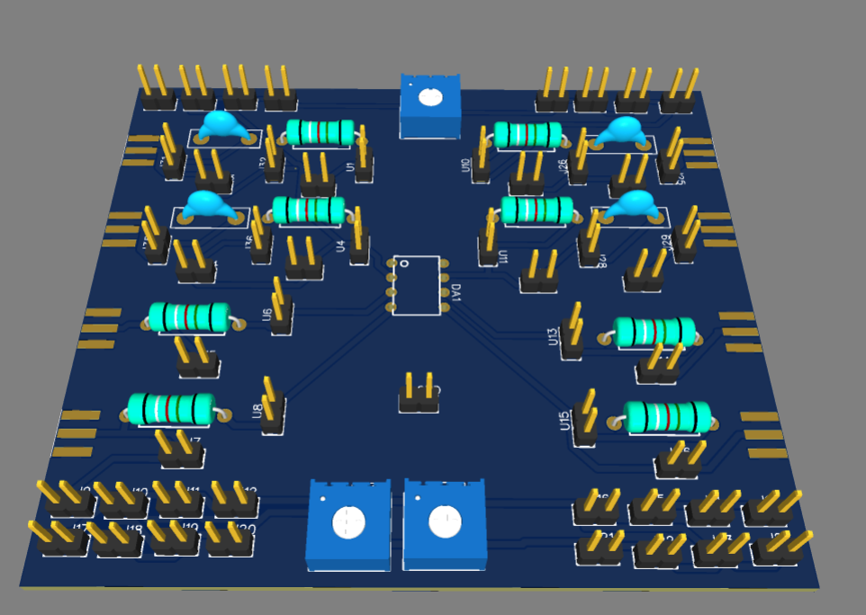

Рисунок 12 – 3D–модель оснастки

# Моделирование операционных усилителей

По результатам измерений должны быть разработаны SPICE-модели биполярных транзисторов, позволяющие проводить схемотехническое моделирование ОУ.

На этом этапе нужно собрать схему в среде разработки. Чтобы проводить схемотехническое моделирование операционного усилителя, необходимо для двух типов NPN и PNP написать “.model” и далее прописать имеющиеся параметры.

Пример одного из возможных вариантов приведен на рис.

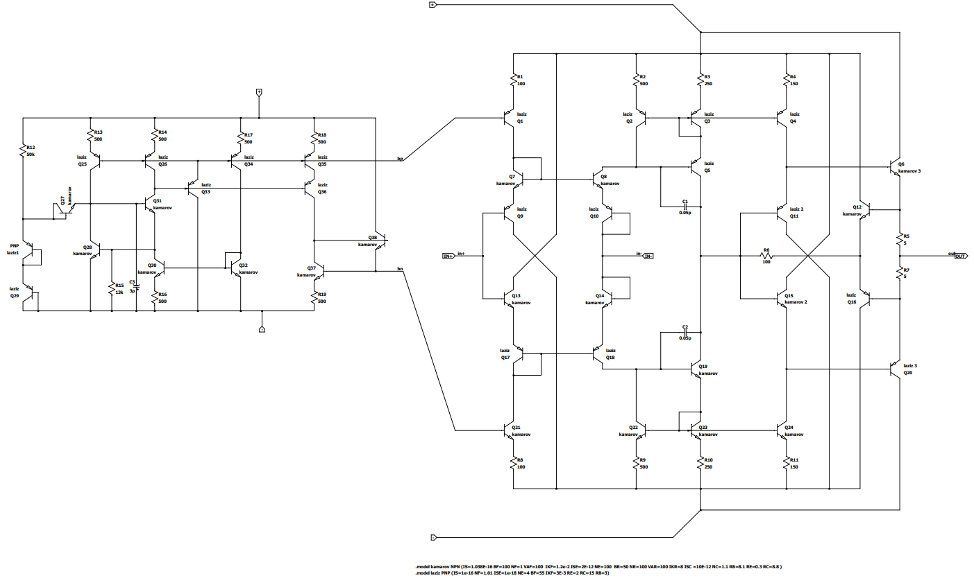

Рисунок 13 – Общий вид модели ОУ